Дата и время происшествия: | 12.04.2017 в 23:45 | Мероприятия по локализации и устранению причин аварии:  - Не допускать осуществление работ на опасных производственных объектах с применением технических устройств с истекшим сроком безопасной эксплуатации;  - ООО «РН-Юганскнефтегаз» провести внеплановые проверки всех подрядных и субподрядных организаций на предмет соответствия применяемых технических устройств требованиям промышленной безопасности.  Извлеченные уроки:  Своевременно производить продление срока безопасной эксплуатации технических устройств, Повысить контроль со стороны заказчика за подрядными организациями при проведении работ на ОПО.  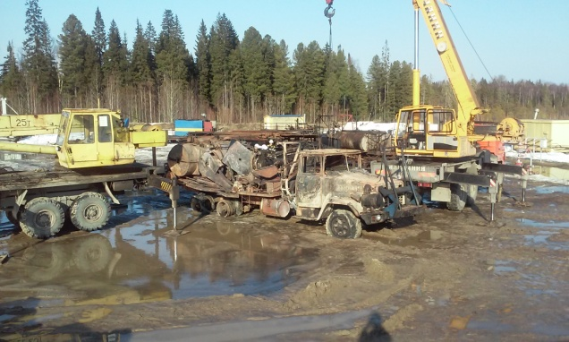
Наименование организации: | Общество с ограниченной ответственностью  «РН-Юганскнефтегаз»
Ведомственная принадлежность: | ПАО «НК «Роснефть»
Место аварии: | Скважина № 3527 Малобалыкского месторождения, Фонд скважин Малобалыкского месторождения  ООО «РН-Юганскнефтегаз»
Вид аварии: | Пожар
Краткое описание аварии:
В результате короткого замыкания электропроводки в кабине подъемного агрегата УПА-60 произошло возгорание.

Последствия аварии:
(в т.ч. наличие пострадавших, ущерб)
- Экономический ущерб от аварии составил 0 руб.

Технические причины аварии:
- Применение неисправного технического устройства (подъемный агрегат УПА-60) на ОПО «Фонд скважин».

Организационные причины аварии:
- Применение на опасном производственном объекте подъемного агрегата УПА-60 без продления срока безопасной эксплуатации.
- Отсутствие должного контроля контроль качества применяемых технических устройств со стороны заказчика ООО «РН-Юганскнефтегаз».

